FAQ AMInvoicing : Erreur SQL
Lorsque le message suivant apparaît :
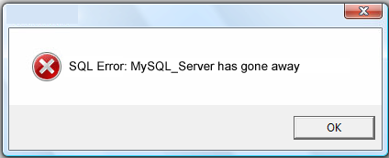
cela signifie qu'il y a eu une coupure réseau ou que le programme est resté trop longtemps inactif.
Pour résoudre cette erreur, vous devez :
- Cliquer sur OK ;
- Vous déconnecter du programme ;
- Vous reconnecter.

